Specializzazione: suggerita post Diploma  non universitaria, Low Cost, breve | Per diventare eXpert, occupat o/a, di Alto profilo > subito alla  paraUniversita.it -- ampia formazione x Lavoro certo  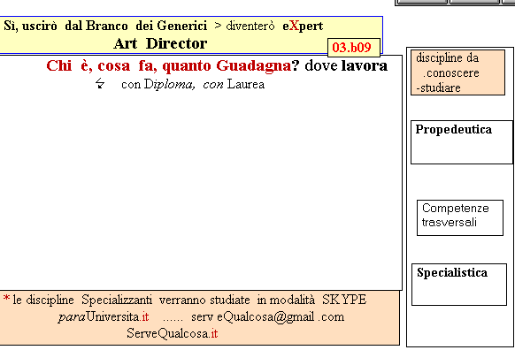  Il corso ed i suoi contenuti personalizzeranno il mio curriculum | a INFO o SmS 116  392 8233 155  e Tu, 25 Feb  partecipi allo STAGE   (vedi pg 120)  che informa e presenta  la Specializzazione ?  Sì poi frequenterò il  CORSO 03.b09  specialisTico
 | per diventare eXpert, occupat o/a, di Alto profilo > subito alla  paraUniversita.it  ampia formazione per Lavoro certo | INFO o SmS 118  
Specializzazione: suggerita post Diploma.  non universitaria, Low cost, , breve | 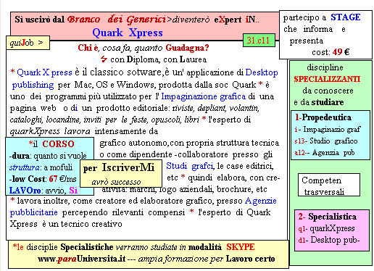  Il corso ed i suoi contenuti personalizzeranno il mio curriculum | 392 8233 155  e Tu. 27 Feb  partecipi allo STAGE   (vedi pg 120)  che informa e presenta  la Specializzazione ?  Sì, poi frequenterò  Il CORSO 31.c11  specialisTico

